Struktura paliw
Informacje dla odbiorców o strukturze paliw zużytych do wytworzenia energii elektrycznej sprzedawanej przez CIECH Sarzyna S.A. w 2016 roku zgodnie z §37 Rozporządzenia Ministra Gospodarki w sprawie szczegółowych warunków funkcjonowania systemu elektroenergetycznego z dnia 4 maja 2007 r.

1. Struktura paliw i innych nośników energii pierwotnej zużytych do wytworzenia energii elektrycznej sprzedanej przez CIECH Sarzyna S.A. w 2016 roku.
Lp. | Źródło energii | Udział procentowy [%]
1 | Odnawialne źródła energii, w tym: | 14,69
 | biomasa | 6,88
 | geotermia | -
 | energetyka wiatrowa | 5,61
 | energia słoneczna | 0,03
 | duża energetyka wodna | 2,06
 | mała energetyka wodna | 0,11
2 | Węgiel kamienny | 47,37
3 | Węgiel brunatny | 29,39
4 | Gaz ziemny | 8,48
5 | Energetyka jądrowa | -
6 | Inne | 0,07
RAZEM |  | 100,00

2. Wykres kołowy struktury paliw i innych nośników energii pierwotnej zużytych do wytworzenia energii elektrycznej sprzedanej przez CIECH Sarzyna S.A. w 2016 roku.
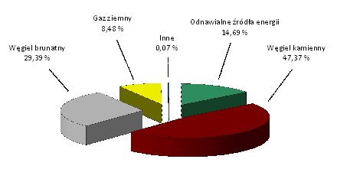

3. Informacje o wpływie wytworzenia energii elektrycznej na środowisko w zakresie wielkości emisji dla poszczególnych paliw i innych nośników energii pierwotnej zużytych do wytworzenia energii elektrycznej sprzedawanej przez CIECH Sarzyna S.A. w 2016 roku.
Lp. | Miejsce, w którym  dostępne są informacje  o wpływie wytwarzania  energii elektrycznej  na środowisko | Rodzaj  paliwa | CO2 | SO2 | NOX | Pyły | Odpady  radioak-  tywne
 |  |  | [Mg/MWh]
1 | http://ciechgroup.com/grupa-ciech/spolki-grupy-ciech/ciech-sarzyna// | Węgiel  kamienny | 0,7417209 | 0,0015790 | 0,0007665 | 0,0000739 | -
2 |  | Węgiel  brunatny | 0,9795562 | 0,0018190 | 0,0007387 | 0,0000831 | -
3 |  | Gaz ziemny | 0,3108749 | 0,0000923 | 0,0004247 | 0,0000092 | -
4 |  | Biomasa | 0,03159862 | 0,0001302 | 0,0011409 | 0,0001926 | -
5 |  | Inne | 0,0181131 | 0,0002354 | 0,0012262 | 0,0010292 | -
RAZEM |  |  | 0,6678574 | 0,0012997 | 0,0006957 | 0,0000742 | -

Powyższe dane zostały opracowane na podstawie informacji uzyskanych od kontrahentów Ciech Sarzyna S.A.

Nowa Sarzyna, dnia 24.03.2017 r.

